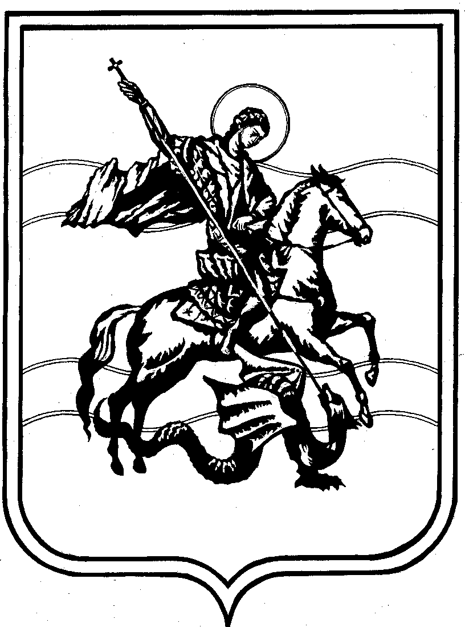

АДМИНИСТРАЦИЯ
Сельского поселения
деревня Чубарово
Жуковский район
Калужская область

П О С Т А Н О В Л Е Н И Е
д.Чубарово

от 04 сентября 2019 г. № 149А

О предоставлении разрешения на уменьшение предельно допустимого
расстояния от границы земельного участка до нежилого строения,
принадлежащего Гурджиян Н.Р., Гурджиян К.Р.

Рассмотрев заявление Гурджиян Наиры Рубеновны, Гурджиян Кнарик Рубеновны, руководствуясь ст. 40 Градостроительного Кодекса РФ, Постановлением администрации № 175 от 26.12.2018 г. «Об утверждении административного регламента предоставления муниципальной услуги по предоставлению разрешения на отклонение от предельных параметров разрешенного строительства, реконструкции объектов капитального строительства на территории сельского поселения деревня Чубарово", Уставом муниципального образования сельское поселение деревня Чубарово, на основании заключения результатов публичных слушаний от 03.09.2019 г., ПОСТАНОВЛЯЮ:

1. Предоставить разрешение Гурджиян Наире Рубеновне, Гурджиян Кнарик Рубеновне на уменьшение предельно допустимого расстояния от границы земельного участка до нежилого строения, с 1 метра до 0 метра, расположенного по адресу: Российская Федерация, Калужская область, Жуковский район, д.Чубарово, д.33.
2. Контроль за исполнением настоящего постановления оставляю за собой.

Глава администрации сельского
поселения деревня Чубарово А.И. Чижиков

